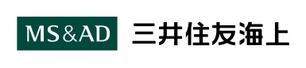

税制改正を踏まえた非公開会社のオーナー経営者さま向け

「新・事業承継税制を活用した事業承継の進め方」

三井住友海上経営サポートセンター ≪６月期≫

経営セミナー　＜山形開催＞　定員８０名　［参加費無料］

中小企業の事業承継を推進するため、平成30 年度税制改正により、10 年間の特例として事業承継税制（非上場株式の納税猶予・免除制度）の抜本的な拡充が行われました。今回の改正で創設された「新・事業承継税制」は、従来の事業承継税制に比べて、全般にわたって要件が緩和されています。今後の事業承継においては、同税制の活用が増えるものと見込まれ、中小企業経営者の方にとっては事業承継の大きなチャンスと言えます。一方で、同制度の適用には注意を要すべき点もあります。本セミナーでは、「新・事業承継税制」の全貌とともに、活用の流れ、検討の際の留意点を分かりやすくお伝えします。

定員になり次第締め切らせていただきますので、お早めにお申込みください。

三井住友海上経営サポートセンター

ご挨拶　　　　　　　　　　　　　　　　　　　　　（14:00～14:10）

**＜ご 挨 拶＞　　14:00～14: 05**

**＜ 講　演 ＞　　14:05～16:00**

＜講師＞

【第１部】

**三井住友海上経営サポートセンター**

**経営リスクアドバイザー　　木次谷　学**

昭和62年都市銀行入行後、監査法人に出向。平成10年三井住友海上に入社。当センターにて、中堅・中小企業経営者の立場に立った、幅広い労務アドバイス、相続・事業承継アドバイスを実施。個別相談社数は、全国2,000社以上。全国商工会議所、青年会議所、等講演多数。税理士有資格者。

【第２部】

**税理士法人タクトコンサルティング**

**公認会計士・税理士 小野寺 太一**

**（おのでらたいち）氏**

東京大学経済学部卒業。KPMGグループの監査法人、コンサルティング会社等を経て、タクトコンサルティング入社。個人の相続対策、会社オーナーの事業承継対策に従事。特に組織再編や事業承継税制を活用した事業承継対策に多数関与。

【第１部】14:05～14:30

**失敗しないための事業承継対策のポイント**

1. 事業承継対策の概要と考え方
2. 経営サポートセンターにおける相談事例のご紹介

【第２部】14:30～16:00

**新・事業承継税制を活用した事業承継の進め方**

１．贈与制度の概要

２．事業承継税制の概要

３．事業承継税制の改正内容

４．事業承継税制の適用を受けるための手続き等

５．ケーススタディー（事例）

＊途中で休憩を挟み実施いたします。

＊最新情報等を踏まえ、内容を多少変更させていただく  
可能性がございます。

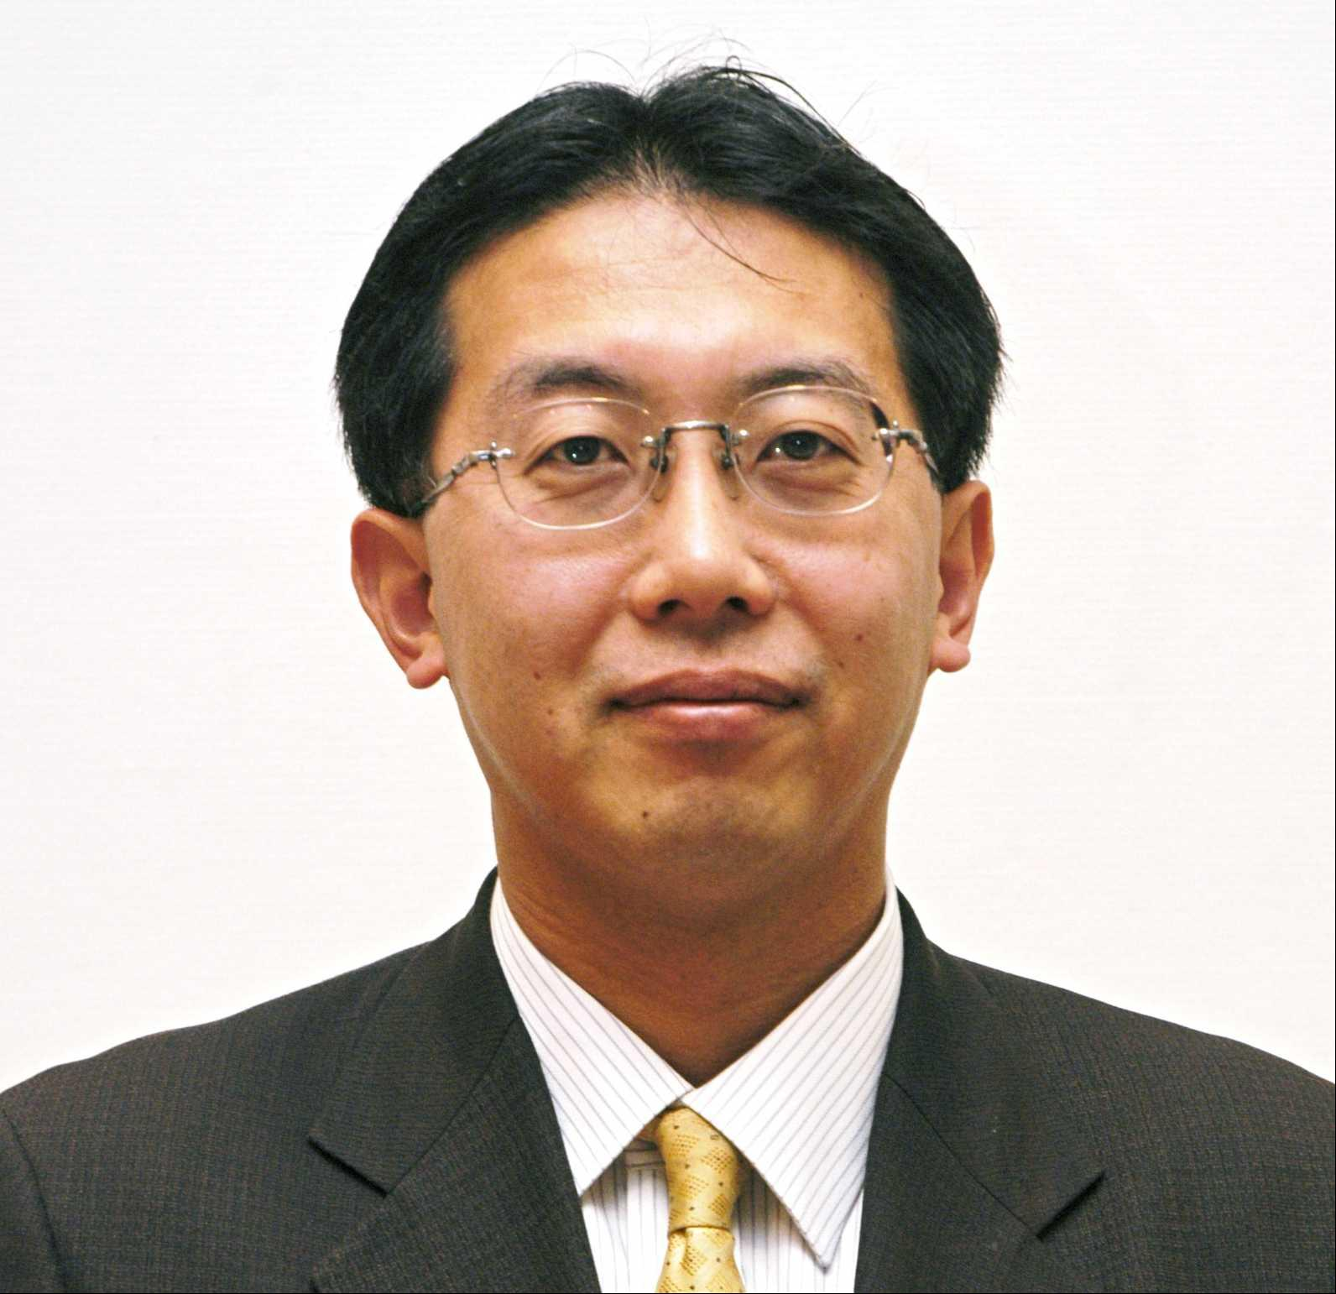

日　時 ：２０１８年６月２７日（水）１４：００～１６：００（１３：３０開場）

会　場 ：遊学館　山形県生涯学習センター３階 第１研修室（裏面地図の通り）

（山形市緑町１－２－３６）

参加費 ：無　料

定　員 ：企業経営層の方８０名（１社２名様までに限らせていただきます）

申込方法 ：裏面申込書に必要事項をご記入のうえ、ＦＡＸにてお申込みください。

※弊社から折り返しのご連絡はいたしません。当日、会場にてお名刺を頂戴いたします。

※事前のお申込みがない場合は、ご入場いただけないことがあります。

申込締切：２０１８年６月２０日（水）

（裏面をご覧ください　⇒）

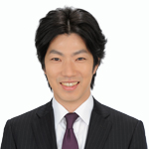

**＜ご 案 内＞　　16:00～16:10**

三井住友海上火災保険株式会社

؀ࠂࠄࠆࠔࠖ࠘ࠚࠜࠞࠠࠢ쳨ꚵ綔捰㑈ᔦ鱨椎ᘀ퀵㔀脈䩃䩏䩐䩑䩡⡯ᔦ鱨椎ᘀ๨虏㔀脈䩃䩏䩐䩑䩡⡯̴jᔀ鱨椎ᘀၨ杒䌀၊伀ي倀ي儀ъ唀Ĉ䩡䡭Ѐ䡮Ѐࡵᘙ敨兀䌀ᙊ伀͊倀͊儀ъ漀Ĩᘙ鍨橝䌀ᙊ伀͊倀͊儀ъ漀Ĩ̭jᘀ⩨䌀ᙊ伀͊倀͊儀ъ唀Ĉ䡭Ѐ䡮Ѐ⡯甁Ĉᔢ饇ᘀ⩨㔀脈䩃䩏䩐䩡⡯ᘜ⩨㔀脈䩃䩏䩐䩡⡯̭jᘀ⵨퐶䌀ᙊ伀͊倀͊

**６/２７（火）「新・事業承継税制を活用した事業承継の進め方」セミナー参加申込書**

**ＦＡＸ：023－624-1835**

**三井住友海上火災保険（株）　山形支店・山形支社　　　担当：村上行**

【会　場】 遊学館 山形県生涯学習センター３階

　 　山形市緑町１－２－３６

【アクセス】

**＜電車・バスでご来場の方＞**

　 ・ＪＲ山形駅から市役所経由路線バスで市役所駅下車

徒歩５分

・ＪＲ山形駅からタクシーで５分

**＜お車でご来場の方＞**

　 ・山形自動車道　山形蔵王I.C.から約１０分

**駐車場について**

　　※遊学館には、駐車場はございませんので予めご了承

下さい。

**※県営駐車場をご利用の場合**

・入館時と退館時に１階総合受付に駐車券をご提示

　　　　　いただくことで、最大２間まで割引が受けられます。

　　　　・駐車券を忘れた場合、又は駐車券の提示を忘れた

場合は、割引を受けられませんのでご注意下さい。

【セミナー事務局】

　三井住友海上火災保険株式会社　山形支店

　担当：田中・加藤・井上  
　〒990-0047　山形市旅篭町3-2-10

　連絡先：023-624-1851

**

【会場案内図】

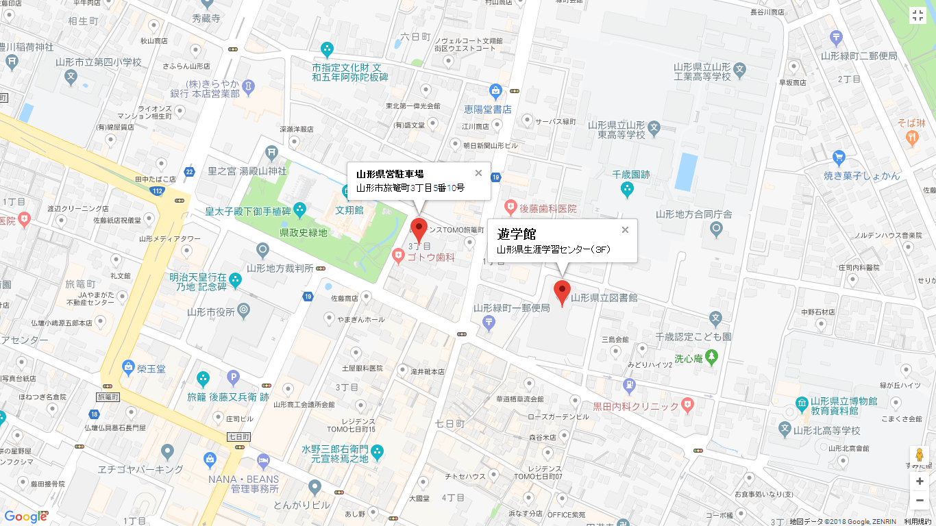

**※三井住友海上では、外部専門家と連携し、企業･法人経営者の皆さまに有益な情報をご提供いたしております。**

|  |  |
| --- | --- |
| **貴社名（業種）** | **所在地** |
| （業種　　　　　　　　　　　） | 〒 |
| **ＴＥＬ** | **ＦＡＸ** |
| －　　　　　　－ | －　　　　　　－ |

【ご出席者】（１社２名様に限らせていただきます）

|  |  |
| --- | --- |
| **お名前** | **ご所属・役職** |
| 様 |  |
| 様 |  |

【三井住友海上社内使用欄】

|  |  |  |  |
| --- | --- | --- | --- |
| **担当部課** | 部支店　　　　課支社：担当 | **代理店** |  |

　【お願い】 同業にあたるお立場の方、個人の方、その他弊社の判断により、セミナーへのご参加をご遠慮いただく場合がございます。その場合の理由等については、ご説明致しかねますので予めご了承ください。また、本申込書にご記入いただいたお客さまの情報は、弊社ならびに弊社グループが今後開催するセミナーのご案内や当セミナーに関連する保険商品・サービス等のご案内のために利用させていただくことがあります。また、お申込み内容をセミナー講師にお知らせすることがあります。

１８－セ－００５